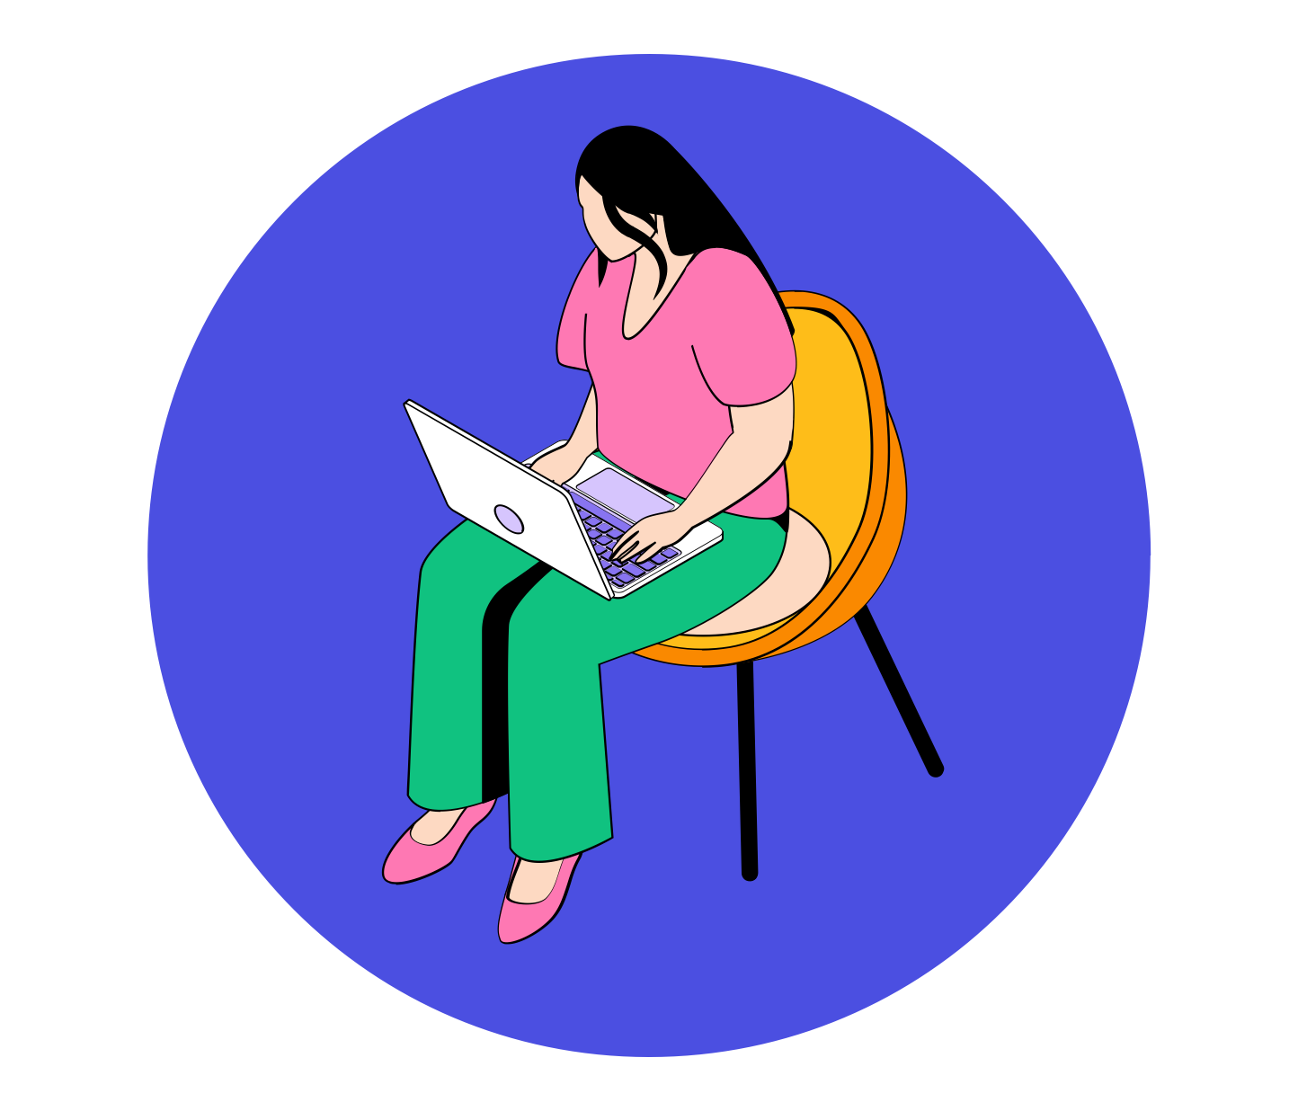
Annexe 1 — Et si on révisait nos acquis?
Module 2 / Diapos 9 et 10 / Activité 1

Consignes :

- Attribuer les 4 cas aux 8 équipes en distribuant les extraits.

- Inviter les personnes étudiantes à répondre aux questions suivantes :
  - Quelles sont les limites de l’agent conversationnel exposées dans cette situation ?
  - Le contexte d’utilisation de l’agent conversationnel vous semble-t-il approprié ? Pourquoi ou pourquoi pas ?
  - Quel aurait été un usage plus responsable ou plus sécuritaire de l’agent conversationnel dans le contexte présenté ?

Cas 1 — L’avocate

Un juge de la Cour suprême de la Colombie-Britannique a réprimandé une avocate ayant inclus deux cas fictifs générés par l’intelligence artificielle dans une requête déposée en décembre dernier.
Les deux cas en question générés par ChatGPT n'ont, en fin de compte, jamais été utilisés dans les arguments de l’avocate, puisqu'ils ont été retirés lorsqu'elle a appris qu'ils n'avaient jamais existé.
Dans une décision rendue lundi, le juge David Masuhara a précisé qu'il ne pensait pas que l'avocate Chong Ke avait l'intention de tromper le tribunal. Il a néanmoins avoué avoir été troublé. […]
L'avis de demande citait deux affaires : l'une dans laquelle une mère avait emmené son « enfant, âgé de 7 ans, en Inde pendant six semaines, et l'autre dans laquelle avait été autorisée une demande d'une mère de voyager avec son enfant, âgé de 9 ans, en Chine pendant quatre semaines pour rendre visite à ses parents et à ses amis ».
« Ces affaires sont au cœur de la controverse, car on a découvert qu'elles n'existaient pas », écrit le juge Davi Masuhara. […]
Le juge Masuhara a expliqué que l'avocate avait ensuite fait une déclaration sous serment, soulignant son manque de connaissance des risques liés à l'utilisation de ChatGPT. Elle évoque le moment où elle a découvert que les cas étaient fictifs, le décrivant comme étant terriblement gênant.
Je n'avais pas l'intention de générer ou de faire référence à des cas fictifs dans cette affaire. C'est clairement une erreur et ce n'est pas quelque chose que je ferais en toute connaissance de cause, s’est défendue Chong Ke dans sa déposition.
Cet incident semble constituer une première au Canada. Un cas similaire avait fait les gros titres aux États-Unis l'année dernière. Un avocat de Manhattan avait demandé la clémence d'un juge fédéral après avoir déposé un dossier reposant uniquement sur des décisions dont il a appris par la suite qu'elles avaient été inventées par ChatGPT. […]
Le juge a toutefois estimé que Chong Ke devrait supporter les coûts des mesures entreprises par les avocats de Nina Zhang pour remédier à la confusion.

Cas 2 — L’ado

La société californienne, fondée par d’anciens ingénieurs de Google, fait partie des entreprises qui proposent des compagnons IA — des robots conçus pour converser et divertir, capables d’interagir de façon similaire à des humains en ligne.

Dans un procès intenté en Floride en octobre, une mère a affirmé que la plateforme était responsable du suicide de son fils de 14 ans.

L’adolescent, Sewell Setzer III, avait noué une relation intime avec un robot conversationnel inspiré du personnage de Game of Thrones Daenerys Targaryen, et avait évoqué un désir de mettre fin à ses jours.

Selon la plainte, le robot l’a encouragé à passer à l’acte, répondant « Je vous en prie, mon doux roi » lorsqu’il a dit qu’il « partait au paradis » avant de se suicider avec l’arme de son beau-père.

L’entreprise « s’est donnée beaucoup de mal pour créer chez Sewell, 14 ans, une dépendance néfaste à ses produits, elle l’a abusé sexuellement et émotionnellement, et n’a finalement pas offert d’aide ni prévenu ses parents lorsqu’il a exprimé des idées suicidaires », accusent les avocats de la mère.

Une autre plainte déposée lundi au Texas concerne deux familles qui affirment que le service a exposé leurs enfants à des contenus sexuels et les a encouragés à s’automutiler. […]

Cas 3 — L’animateur radio

La presse polonaise rapporte que la radio en ligne Off Krakow a dû mettre fin prématurément à des émissions gérées par l'intelligence artificielle et qu'elle avait commencé à diffuser de manière expérimentale. En effet, la radio s'était lancée dans l'aventure de l'IA la semaine dernière, suscitant l'émoi dans le pays.

C'en est donc fini pour Emi, Kuba et Alex, les trois animateurs de Off Radio Krakow, qui avaient commencé leur aventure radiophonique le 22 octobre. Ces trois avatars de la génération Z, entièrement générés par l'intelligence artificielle, ont pendant une semaine principalement diffusé "de la musique à destination des jeunes auditeurs", remarque le média en ligne Press.pl, dédié au journalisme. […]

Sauf que l'expérimentation, qui voulait sonder, trois mois durant, "les effets que le développement de l'intelligence artificielle peut avoir sur la culture, les médias, le journalisme et la société", a dû s'arrêter net sous les feux de la critique. […]

En cause ? Le licenciement "quelques semaines plus tôt [...] des animateurs" de la radio, rapporte la chaîne d'information privée TVN24. […]

Autre polémique : la radio en ligne, issue du service public, a également diffusé un entretien avec Wyslawa Szymborska, prix Nobel de littérature en 1996, et décédée six ans plus tard. "La voix", comme les propos de la poète cracovienne, "ont été créés à l'aide de l'intelligence artificielle", précise le site d'information en ligne Wirtualna Polska. D'autres médias, comme Press.pl, avancent que des sons d'archives ont par ailleurs été utilisés. […]

"L'IA n'a pas été utilisée pour des activités simples et répétitives qui pourraient faciliter le travail à la radio, mais pour créer du contenu sur des sujets culturels et idéologiques très sensibles", estime Malgorzata Fraser, une autrice de podcast interrogée par Press.pl.

Cas 4 — L’auteur

Se fier aveuglément aux conseils d’une intelligence artificielle peut réserver quelques mauvaises surprises. Mark Pollard, auteur australien en stratégie marketing, en a récemment fait les frais après avoir sollicité ChatGPT, le robot conversationnel d’OpenAI. Comme le rapporte Tech & Co , ce vendredi, l’homme n’a pas pu assister à une conférence au Chili à cause d’une mauvaise information fournie par l’IA.

L’homme s’est retrouvé bloqué à l’aéroport sans pouvoir entrer sur le territoire chilien. Il pensait en effet qu’il n’avait pas besoin de visa pour un court séjour, comme le lui avait indiqué ChatGPT, mais c’était faux. […]

De leur côté, nos confrères de Tech & Co ont formulé auprès de ChatGPT la même demande que Mark Pollard. Et le robot a une nouvelle fois assuré que le visa pour le Chili n’était pas indispensable pour un Australien s’il s’agit d’un court séjour. […]

L’Australien, lui, estime aujourd’hui qu’il aurait mieux valu passer par Google, mais déplore les « mauvais » résultats des moteurs de recherche, et notamment « les publications sponsorisées ». « Ce n’est vraiment pas agréable. ChatGPT, c’est plus simple », a-t-il déclaré, tout en assurant qu’il ne l’utiliserait plus que pour son planning désormais, évitant notamment d’y avoir recours pour « les choses très importantes ».

Radio-Canada. (2024, 27 février). Une avocate réprimandée pour avoir cité des cas fictifs générés par ChatGPT. INFO Radio Canada Colombie-Britannique. https://ici.radio-canada.ca/nouvelle/2052522/ia-chatgpt-justice-avocate-reprimande
Agence France-Presse. (2024, 12 décembre). Character.AI prend des mesures de sécurité. La Presse. https://www.lapresse.ca/affaires/techno/2024-12-12/suicide-d-un-utilisateur-mineur/character-ai-prend-des-mesures-de-securite.php
Courrier international. (2024, 30 octobre). En Pologne, tollé autour de l’utilisation de l’intelligence artificielle à la radio. Courrier international. https://www.courrierinternational.com/article/medias-en-pologne-tolle-autour-de-l-utilisation-de-l-intelligence-artificielle-a-la-radio_223973
Ouest-France. (2025, 28 mars). ChatGPT lui donne une fausse information, il se retrouve bloqué à l’aéroport et rate sa conférence. Ouest-France. https://www.ouest-france.fr/high-tech/intelligence-artificielle/chatgpt-lui-donne-une-fausse-information-il-se-retrouve-bloque-a-laeroport-et-rate-sa-conference-b11741de-0bc9-11f0-ae86-6d5913869474

